附件4：项目支出绩效评价报告

建档立卡兜底保障项目支出绩效
自评报告
（2018年度）

部门名称（公章）：昆明市晋宁区卫生健康局
项目单位： 昆明市晋宁区卫生健康局
主管部门： 晋宁区人民政府
项目名称： 建档立卡兜底保障资金
绩效自评日期： 2018年

2019年5月

评价小组成员：
评价小组  机构职位 | 姓名 | 职务/职称 | 所属  单位/处室 | 签字
组长 | 李 勤 | 局长 | 办公室
副组长 | 苏俊姣 | 副局长 | 办公室
成员 | 夏 丹 | 副局长 | 办公室
 | 杨艳玲 | 财务科科长 | 财务科
…… | 孔现刚 | 基层科科长 | 基层科
报告撰写人（签字）：

年 月 日
评价工作负责人（签字）：

年 月 日

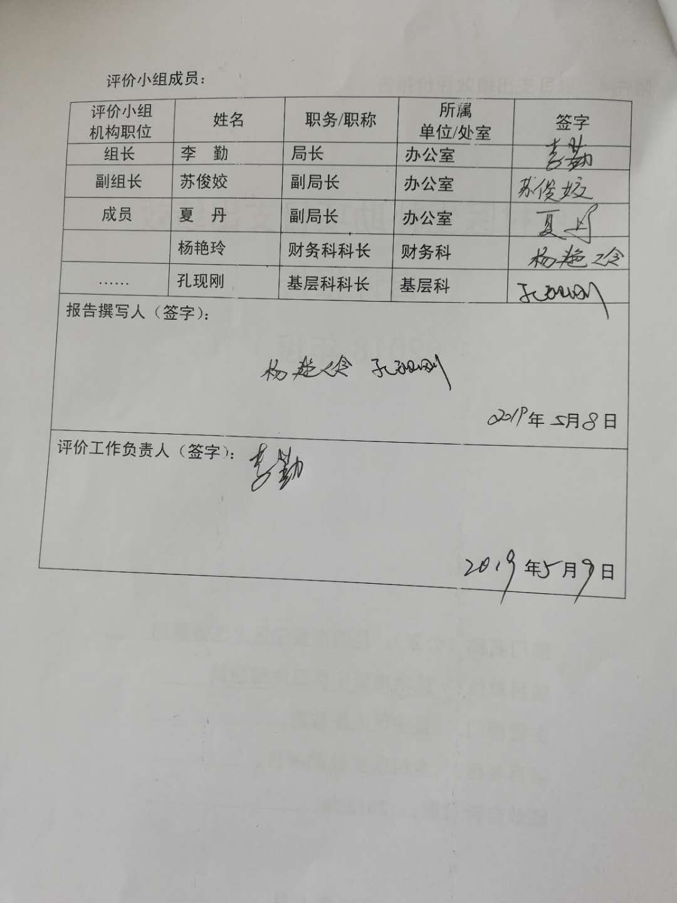
目录
摘要
一、 项目基本情况
（一）项目立项背景
（二）项目立项依据
（三）项目实施内容
（四）项目实施计划及完成情况
（五）项目的组织及管理
（六）项目绩效目标
二、绩效评价工作情况
(一)评价的目的和依据
(二)绩效评价工作方案制定过程
(三)绩效评价原则、评价方法等
(四)绩效评价实施过程
(五)绩效评价的局限性
三、评价结论及绩效分析
(一)评价结论
(二)绩效分析
四、项目主要经验及做法、存在的问题和建议
(一)主要经验及做法
(二)存在的问题
(三)建议和改进措施

晋宁区卫生健康局2018年建档立卡贫困人口兜底保障补助资金绩效自评报告

根据财政支出绩效评价相关要求，晋宁区卫生健康局认真对2018年度建档立卡贫困人口兜底保障补助资金管理及支出进行自评，汇报如下：
一、单位基本情况
（一）项目基本情况：根据《昆明市人民政府办公厅关于印发昆明市贯彻落实云南省健康扶贫30条措施实施方案的通知》（昆政办【2017】144号》要求，对建档立卡贫困人口通过基本医保、大病保险、医疗救助报销后，符合转诊转院规范住院治疗费用实际补偿比例达不到90%和个人年度支付符合转诊转院规范的医疗费用仍然超过当地农村居民人均可支配收入的部分，由区级政府统筹资金进行兜底保障。省财政给予建档立卡贫困人口年人均60元的补助标准基础上，区级、乡级各级财政资金建立医疗扶贫救助资金，对建档立卡贫困人口进行“兜底”保障全覆盖。
（二）项目绩效目标的设立情况
年度总体目标：全面建立兜底保障制度，努力让建档立卡贫困人口“看得起病、看得好病、方便看病、尽量少生病”，有效防止因病致贫、因病返贫。
绩效指标：1.确保建档立卡贫困人口门诊医疗费用报销比例不低于80%；2.住院费用实际补偿比例不低于90%；3.对其个人年度支付医疗费用不超过当地农村居民人均可支配收入部份；4.使建档立卡贫困人口“因病致贫、因病返贫”问题得到有效解决；5.让建档立卡贫困人口就医满意度明显提升。
通过基本医保、大病保险、医疗救助报销后，符合转诊转院规范住院治疗费用实际补偿比例达不到90%和个人年度支付符合转诊转院规范的医疗费用仍然超过当地农村居民人均可支配收入的部分，由区级政府统筹资金进行兜底保障。对已脱贫建档立卡贫困人口的医保个人缴费部分，省级财政承担40%，市、区、乡三级财政承担60%；对未脱贫建档立卡贫困人口的医保个人缴费部分，省级财政承担60%，市、区、乡三级级财政承担40%。
（三）部门资金管理制度建设情况：资金的拨入、使用严格执行项目资金管理规定，专款专用，采用银行代发的形式直接兑现到发放对象手中，确保资金安全。
二、绩效自评情况
（一）项目支出情况：共收到2018年建档立卡贫困人员兜底保障补助资金87.47万元：市级补助资金7.47万元、区级补助资金80万元。
2018年建档立卡户在定点医院就医时在一站式结算系统里直接就减免扣除，年度直接把兜底资金直接兑现给医疗单位。
（二）绩效自评目的：确保项目资金有效应用，项目达到预期效果。
（三）评价情况分析及者评价结论：政府兜底报销后，建档立卡贫困人口门诊医疗费用报销比例不低于80%、住院费用实际补偿比例不低于90%、个人年度支付医疗费用不超过当地农村居民人均可支配收入，没有出现建档立卡贫困人口“因病致贫、因病返贫”问题，建档立卡贫困人口就医满意度明显提升。项目支出达到了预期各项指标，效果良好。
三、存在问题和整改情况
无
四、主要经验及做法
建立一站式结算系统

绩效评价报告正文后附以下佐证材料
1.绩效评价指标体系；
2.基础数据表（进行成本效益分析需采集的数据）；
3.访谈分析报告；
4.社会调查问卷分析报告；
5.绩效目标申报表。

